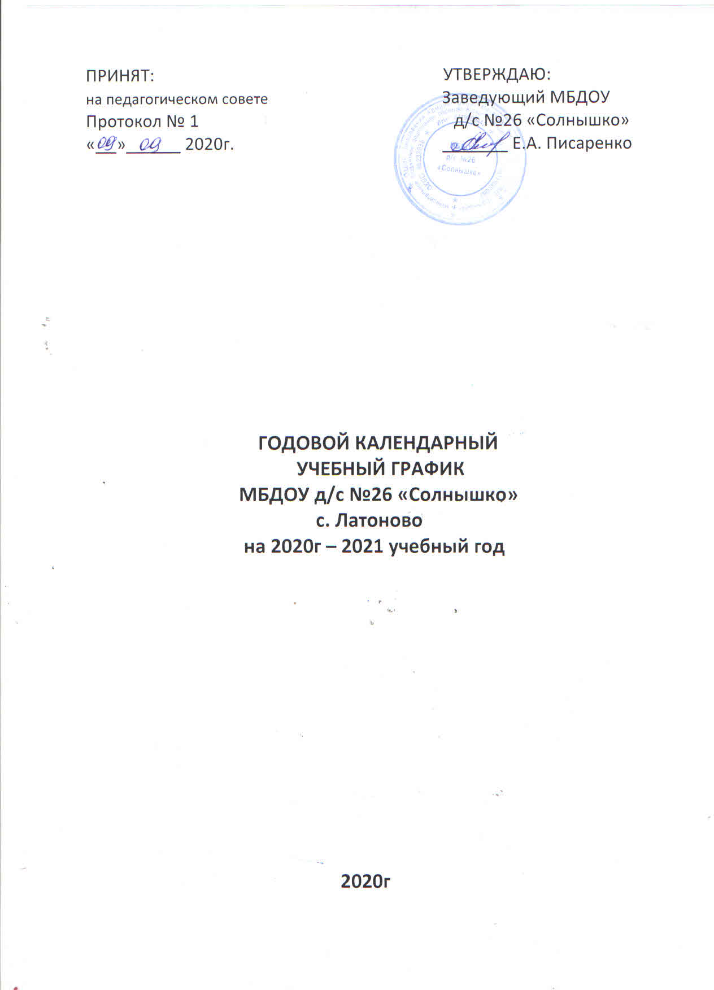
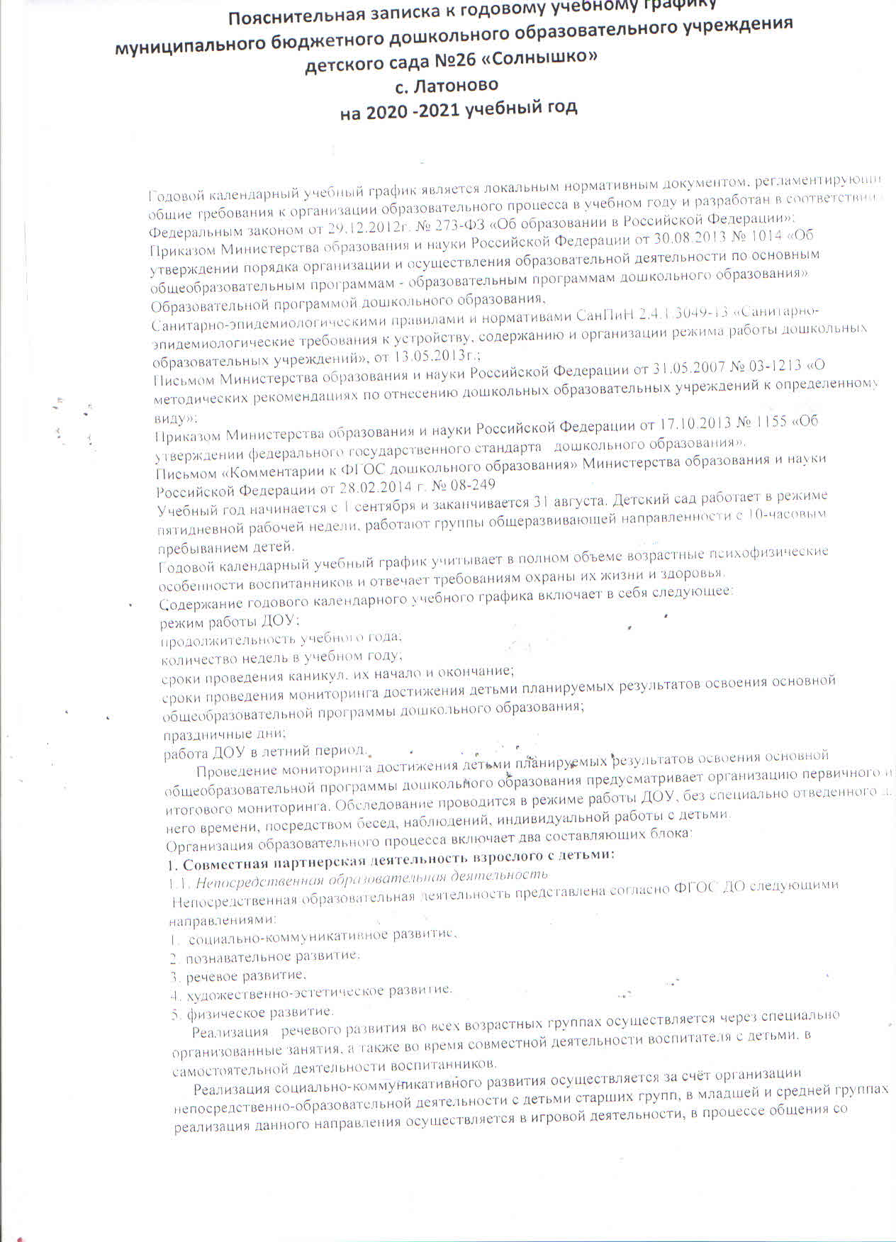
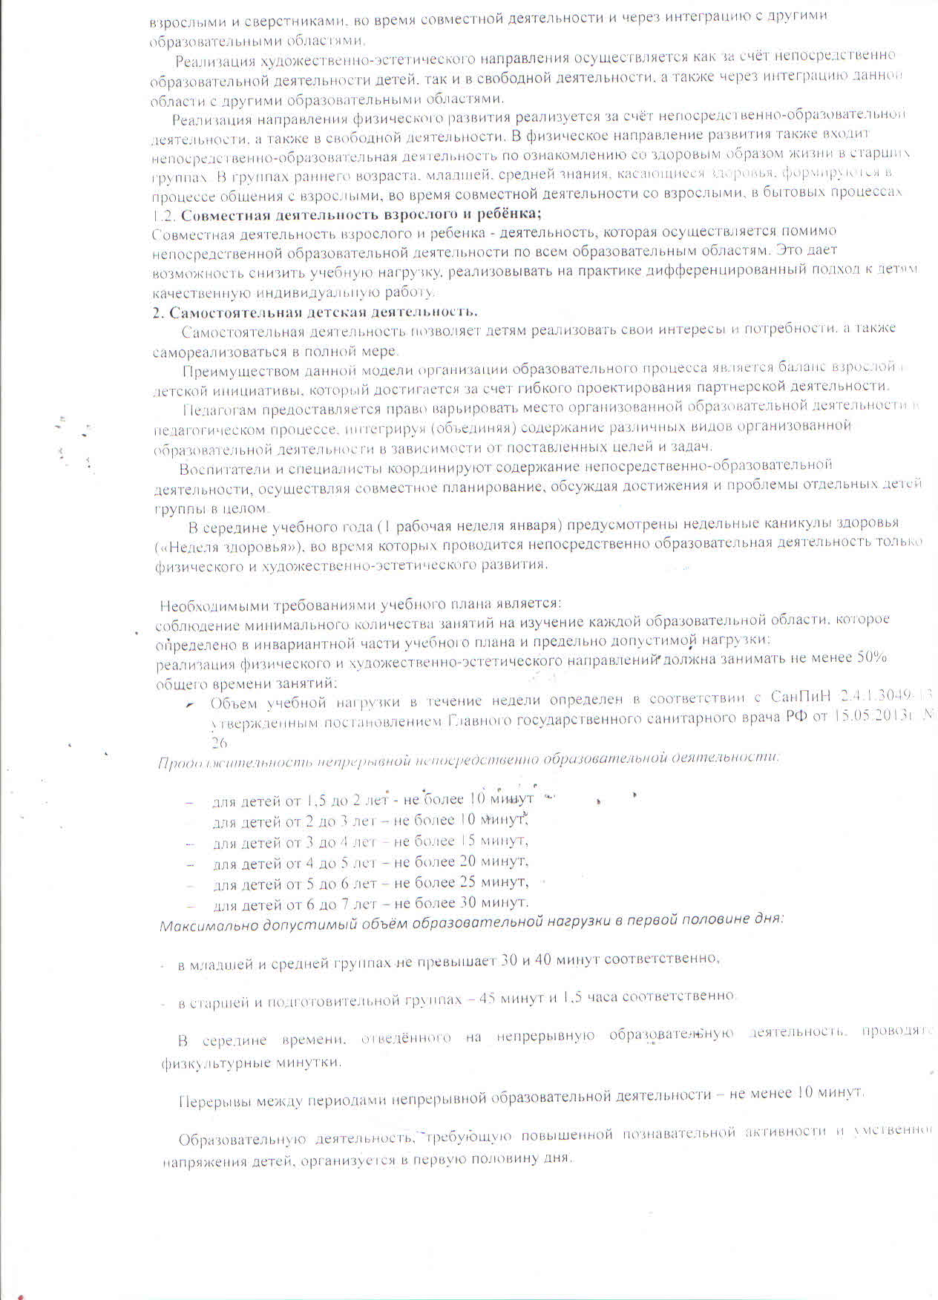

ГОДОВОЙ КАЛЕНДАРНЫЙ УЧЕБНЫЙ ГРАФИК
Муниципального бюджетного образовательного учреждения детского сада №26 «Солнышко» на 2020 – 2021учебный год
1 полугодие учебного года 01.09.2020 – 31.12.2020 |  |  |  |  |  |  |  |  |  |  |  | Зимние каникулы 01.01.2020- 08.01.2020 – 8 дней | 2 полугодие учебного года 10.01.2021 – 29.05.2021 |  |  |  |  |  |  |  |  |  |  |  |  |  |  | Летние каникулы 01.06.2020 -31.08.2020 – 13 недель – 65 дней
Сентябрь |  |  | Октябрь |  |  | Ноябрь |  |  | Декабрь |  |  |  | Январь |  |  | Февраль |  |  | Март |  |  | Апрель |  |  | Май
неделя | дата | кол-во д. | неделя | дата | кол-во д. | неделя | дата | кол-во д. | неделя | дата | кол-во д. |  | неделя | дата | кол-во д. | неделя | дата | кол-во д. | неделя | дата | кол-во д. | неделя | дата | кол-во д. | неделя | дата | кол-во д.
1 | 01 - 04 | 4 | 5 | 01 - 02 | 2 | 9 |  |  | 14 | 01 - 04 | 4 |  | 18 |  |  | 22 | 01 - 05 | 5 | 26 | 01 - 05 | 5 | 30 | 01 – 02 | 2 | 34 | 04 - 07 | 4
2 | 07 - 11 | 5 | 6 | 05 - 09 | 5 | 10 | 02 -06 | 3 | 15 | 07 - 11 | 5 |  | 19 |  |  | 23 | 08 - 12 | 5 | 27 | 09 - 12 | 4 | 31 | 05 - 09 | 5 | 35 | 11 - 14 | 4
3 | 14 - 18 | 5 | 7 | 12 - 16 | 5 | 11 | 09 - 13 | 5 | 16 | 14 - 18 | 5 |  | 20 | 11 - 15 | 5 | 24 | 15 - 19 | 5 | 28 | 15 - 19 | 5 | 32 | 12 - 16 | 5 | 36 | 17 -21 | 5
4 | 21 - 25 | 5 | 8 | 19 - 23 | 5 | 12 | 16 - 20 | 5 | 17 | 21 - 25 | 5 |  | 21 | 18 - 22 | 5 | 25 | 24 - 26 | 3 | 29 | 22 - 26 | 5 | 33 | 19 - 23 | 5 | 37 | 24 - 28 | 5
5 | 28 - 30 | 3 | 9 | 26 - 30 | 5 | 13 | 23 -27 | 5 | 18 | 28-31 | 4 |  |  | 25 - 29 | 5 |  |  |  | 30 | 29 - 31 | 3 | 34 | 26 - 30 | 5 |  | 31 | 1
 |  |  |  |  |  |  | 30 | 1
5 недель  2 день |  |  | 4 недели  2 дня |  |  | 4 недели  1 день |  |  | 5 недели  3 дня |  |  |  | 3 недели |  |  | 3 недели  3 дня |  |  | 4 недели  2 день |  |  | 4 недели  2 дня |  |  | 3 недели  4 дня
22 день |  |  | 22 дня |  |  | 19 дней |  |  | 23 дня |  |  |  | 15 дней |  |  | 18 дней |  |  | 22 день |  |  | 22 дня |  |  | 19 дней
18 недель – 86 дней |  |  |  |  |  |  |  |  |  |  |  |  | 17 недель – 96 дней
Общее количество недель в учебном году: 35 -182 дня
В дни летних каникул дети посещают дошкольное учреждение. Учебные занятия не проводятся. Проводятся занятия только эстетически-оздоровительного цикла (музыкальные, спортивные, изобразительного искусства). Организуются спортивные и подвижные игры, спортивные праздники, экскурсии и другие, а также увеличивается продолжительность прогулок. (СанПин 2.4.1.3049-13)

